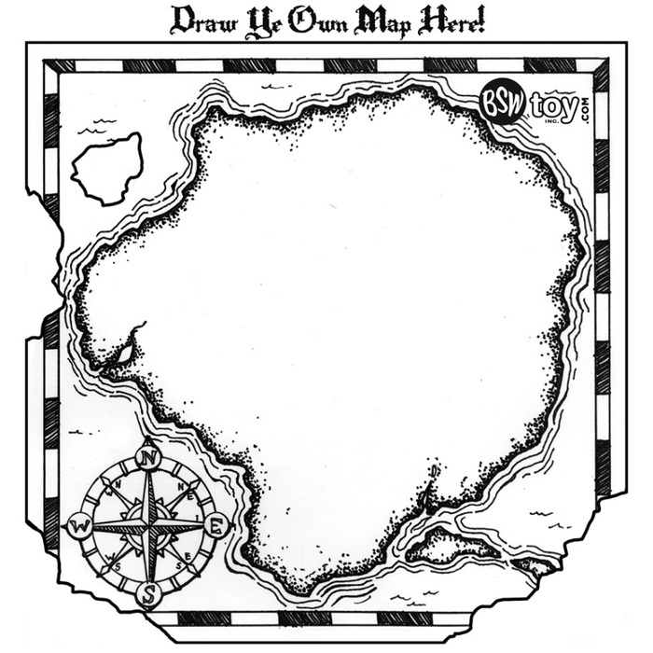
КИП «Флибустьерский гамбит».
Большой Боб. Меня зовут Большой БОБ! Я созываю команду искателей сокровищ для новых приключений!
Чтобы получить сокровища мертвеца, необходимо пройти испытания на ловкость, смелость и сообразительность.
Вы сегодня пройдете таинственное посвящение в пираты, и мы сможем вместе отправиться в путь за удачей. Чтобы плавать на кораблях нужно уметь сохранять равновесие во время шторма, испробовать вкус морской воды, быть ловким и сильным. Вы готовы, справиться с такими трудностями! Тогда приготовились к посвящению!
Посвящение:
- Завязать детям глаза косынками.
- Натянуть ширму двумя одеялами.
- За ширму проходят родители для посвящения с реквизитом.
- Дети проходят с завязанными глазами по канату.
- Заходят за ширму.
- Прокружить вокруг себя участника.
- Завязать скотчем руки за спиной.
- Провести под скакалкой, натянутой на уровне колена.
- Дать ложку соленой воды.
- Намазать на лице по две полоски гуашью.
- Завязать косынку банданой.
- Распутать руки и дать конфетку.

Следить, чтобы 1-ый участник тихо ждал других участников! После посвящения 1-го участника, запускать 2-го и т.д.
Большой Боб. «Отличная команда! Все такие умные, хитрые, ловкие! Теперь нужно произнести торжественную КЛЯТВУ:
КЛЯТВА:
«Вступая в ряды пиратов и искателей сокровищ, клянусь не трусить, не унывать, помогать товарищам, найденные сокровища разделить по чести и совести, иначе пусть меня бросят на съедение акулам». «Клянусь «Клянусь «Клянусь!»

Большой Боб. У всех вас есть повод доказать, что именно ваш корабль самый лучший, что только в вашей команде живут самые быстрые, умные, выносливые, ловкие, сообразительные пираты. И я объявляю о начале нашего конкурса, который называется «Флибустьерский гамбит».

Большой Боб. Я ставлю перед всей эскадрой задачу: для каждого конкурса в течение десяти секунд вы должны выбирать у себя в команде одного члена экипажа, который справится с заданием в конкурсе. После каждого конкурса я выдаю жетоны победителям. Отряд, собравший больше всех жетонов за все конкурсы, объявляется победителем, то есть самой лучшей пиратской командой нашей эскадры. Итак, вперед, флибустьеры! Совещаемся и выбираем самого быстрого пирата в своей команде.
Участники конкурсов выходят и встают в круги.

Перепись
Большой Боб. Задание такое: даю ровно пятнадцать секунд, чтобы все собравшиеся здесь придумали себе пиратские имена. Время пошло!
Пираты-помощники выдают игрокам по листу бумаги и фломастеру.
Ну что, придумали? Так вот, уважаемые участники, ваша задача провести за две минуты перепись всей вашей команды, а именно — бегите к своим друзьям, которые четко и понятно на листочках написали свое пиратское имя. Кто больше соберет имен, тот и победит в этом конкурсе.
Ведущий и помощники подсчитывают имена, самые интересные зачитывают. Вручаются жетоны. Пиратские Имена

• Меткий кулак
• Зоркий глаз
• Львиное сердце
• Грязное ухо
• Острый клык
• Слепой Пью
• Джон Сильвер
• Капитан Крюк
• Джек Воробей
• Бармалей
• Капитан Флинт
• Бил Прихлоп
• Одноглазый Джо
• Бешенный Джек
• Барбосса
• Генри старый пень
• Гари толстое яйцо
• Джордж мясистый нос
• Синяя борода
Доктор Ливси
• Длинноногий Бен
• Черный пёс
• Марго
• Джек Водогрей
• Треви Джонс
• Одноногий Бенбоу

Узлы
Большой Боб. Пираты, которые выйдут сейчас состязаться, должны быть очень сильными. А именно: уметь развязывать морские узлы. Выбираем таких умельцев у себя в командах.
Участники выходят на площадку, помощники выдают им по веревке с узлами.
По моей команде вам нужно развязать все узлы на веревке. Кто первым справится с этим заданием, быстро поднимет руки вверх. Начали!
Море
Большой Боб. А вот следующими на площадку я попрошу выйти самых умных пиратов.
Участники выходят на площадку, помощники выдают им листы и ручки.
Задание следующее: нашим участникам на листке бумаги надо написать названия морей, которые вы знаете. Кто больше напишет, тот и выиграет в этом конкурсе.
Варианты ответов: Черное, Мраморное, Белое, Красное, Каспийское, Азовское, Каракос, Лаптевых, Коралловое, Балтийское, Средиземное, Северное, Аравийское, Баренцево, Норвежское, Саргассово, Восточно-Сибирское, Южно-Сибирское, Берингово, Восточно-Китайское, Желтое, Японское, Охотское, Мертвое, Адриатическое, Тирренское, Аравийское, Фиджи, Тасманово, Ламбрадор, Аральское.

Ведущий и помощники подсчитывают все, что написали ребята, зачитывают работы победителей. Вручаются жетоны.
SOS
Большой Боб. Следующий участник должен быть очень сильным и смелым, настолько смелым, чтобы в момент кораблекрушения не испугаться и дать сигнал бедствия.
На площадку выходят участники, помощники выдают каждому по пластиковой бутылке, листу и ручке.
Так вот, смельчаки, по моей команде вам нужно взять лист бумаги, большими буквами написать "SOS", свернуть лист, засунуть его в бутылку и закрыть крышкой. Кто первый справится с этим заданием, тот и победит. Поехали!
Дети выполняют задание.
Ой, ребята, а вы забыли указать координаты вашего кораблекрушения? Теперь кто первый достанет листок из бутылки и развернет его, тот и получит жетон. Вперед!
Слова
Большой Боб. Продолжаем. Я предлагаю выбрать у себя в команде самых артистичных ребят.
Участники выходят на площадку.
Итак, я буду по очереди подходить к каждому участнику и говорить на ушко любое слово. По команде мой помощник засекает время, а игрок должен, не разговаривая, только мимикой и жестами показать это слово своим друзьям-пиратам. Как только один из них назовет слово, которое вы изображаете, игра останавливается. Победителем станет тот, кто за самое короткое время справится со своим заданием.
Примеры слов: море, корабль, шпага, морская звезда, подводная лодка, якорь, альбатрос, флаг, трюм, остров, кит, краб.

Шарики
Большой Боб. А следующее задание для самых выносливых, а именно тех пиратов, которые дальше всех смогут продержаться под водой без воздуха.
Участники выходят на площадку, помощники выдают им по воздушному шарику.
Итак, сейчас мы узнаем, у кого самый большой объем легких. По команде делаем только один глубокий вдох и надуваем шарик, затем заворачиваем отверстие и держим шарик в руках, а мои помощники сравнят, у кого шарик самых больших размеров. (можно, предложить всей команде надуть - бонус команде)

Буквы
Большой Боб. А сейчас хотелось бы увидеть на площадке самых сообразительных пиратов.
Участники выходят на площадку.
Ваше задание: я называю какую-нибудь букву, вы бежите в свою команду и приносите предмет, который начинается на эту букву. Например, буква «Р» — можно принести ремень, ручку, расческу. Кто последний возвращается с предметом, выходит из игры. Если нет вопросов, то попрошу принести мне что-нибудь, что начинается на букву... .
Буриме
Большой Боб. На самое сложное задание приглашаются самые начитанные пираты. А именно те, кто любит и умеет сочинять стихотворения.
Участники выходят на площадку, помощники выдают им по листу бумаги и ручке.
Вам нужно сочинить стихотворение, минимум четверостишие, в котором вы должны использовать рифму «пират — акробат». На подготовку даю вам три минуты. А когда зачитаем ваши

произведения, выберем самого талантливого поэта, который получит жетон. Начали!
Вопросы
- Большой Боб. А пока ваши друзья-пираты готовятся к этому конкурсу, у всех команд есть возможность заработать жетоны следующим образом. Если вы правильно ответите на два моих вопроса, то помощники сразу вам выдадут жетон. Итак, внимание, вопросы:
- Что означает фраза «Семь футов под килем»? (Пожелание хорошего плаванья.Киль – это продольный брус в средине днища по всей длине корабля);
- Что такое штурвал? (Рулевое колесо судна);
- Как выглядит морская свинка? (Это небольшой грызун, который не имеет никакого отношения к воде);
- Что такое трап? (Лестница на корабле);
- Что такое камбуз? (Кухня на судне);
- Кто такой кок? (Корабельный повар);
- Что такое кубрик? (Помещение для матросов);
- Кто такой Джек Воробей? (Герой фильма, капитан «Черной жемчужины»).

Посложнее вопросы:
- В каком море находился пиратский остров Тортуга? (Карибское.)I
- 2. Кто такой шкипер? (Командир торгового судна.)
3. Длина морской мили? (1852 метра.)
4. Грот-мачта, бизань-мачта, фок- мачта. Назовите, в какой последовательности стоят эти мачты на корабле? (1-я — фок-мачта, 2-я — грот-мачта, 3-я — бизань-мачта.)
5. Что такое рундук? (Деревянный ларец для хранения личных вещей пирата.)

6. Кто такой штурман? (Помощник капитана по судовождению.)
7. Что такое ватерлиния? (Это линия соприкосновения борта судна с поверхностью воды.)
8. Сколько мачт на таком корабле, как бригантина? (Две.)
9. Что означает на корабле «Бить склянки»? (Бить в корабельный колокол —рынду, склянки бьют каждые полчаса, 1 сдвоенный удар [в обе стороны рынды] означает 1 час, 1 удар в одну стороны рынды — полчаса.)
10. У какого корабля больше водоизмещение — корвет, фрегат, каравелла? (Фрегат.)
11. Что такое камбуз? (Корабельная кухня.)
12. Объясните значение слова « швартовы » ? (Веревка, которой судно привязывают к причалу или другому судну.)
Вручаются жетоны отличившимся командам. Подводятся итоги конкурса «Буриме».

Внимательный пират
Большой Боб. И наконец последнее испытание: попрошу выйти на площадку всех пиратов.
Участники выходят на площадку.
Вам раздают буквы. За 20 секунд нужно ответить на вопрос и составить ответ из ваших букв.
Предлагаемые задания из букв КОРАБЛЬФГ:
ФЛАГ- полотнище с эмблемой государства
КРАБ – ракообразное животное
РАБ – бесправный человек
ГРАФ – дворянский титул
ГОЛЬФ – спортивная игра, загоняя маленький мячик в лунки
КОРА – внешний слой ствола дерева
КОРАБЛЬ – морское судно

Б О С С П А И Н З
СПАСИБО – слово, выражающее благодарность
ИЗБА –деревянный крестьянский дом
ПОНИ –маленькая лошадка
СОС – сигнал бедствия
БОСС – хозяин предприятия
СПАС – праздник Иисуса Христа

Большой Боб: Отлично! Вот и подошел к концу плановый смотр знаний, умений и навыков нашей пиратской эскадры. И я попрошу все команды подсчитать количество жетонов, которые вы получили за программу, выбрать одного пирата, и пусть он выйдет вместе с жетонами на площадку и встанет в свой круг.
Подсчитываются жетоны, объявляются победители, которые награждаются в каждой команде.
Большой Боб: Когда-то старый капитан Морган сказал: «Настоящий пират — всегда испытаниям рад». Сегодня вы доказали это на деле, справились со всеми заданиями, с чем я вас и поздравляю! Я горжусь вами, пираты! Молодцы!
Большой Боб: Теперь мы можем все вместе искать сокровища! Но для начала нам нужно раздобыть КАРТУ! Вы знаете, что в морях и океанах есть теплые и холодные течения? Чтобы достигнуть цели мы будем плыть, придерживаясь теплого течения. Когда карта будет близка, течение станет совсем горячим. Отправляемся!
(Игра «горячо-холодно». Используя веревку, мы объединили пиратов в одну кучу, как будто они сидят в шлюпке. Им предстояло научиться двигаться всем вместе в каком-то направлении, определяя где «теплее». Задание спрятано в пластмассовую бутылку, которая подвешена на дерево. Выполнили, получили карту)
По заданию ищут сокровища. Делят сокровища пополам.

